16.9.21
ΚΥΝΗΓΟΣ ΔΟΛΟΦΟΝΩΝ
σε Α΄ΤΗΛΕΟΠΤΙΚΗ ΠΡΟΒΟΛΗ-Πέμπτη 16.9.21

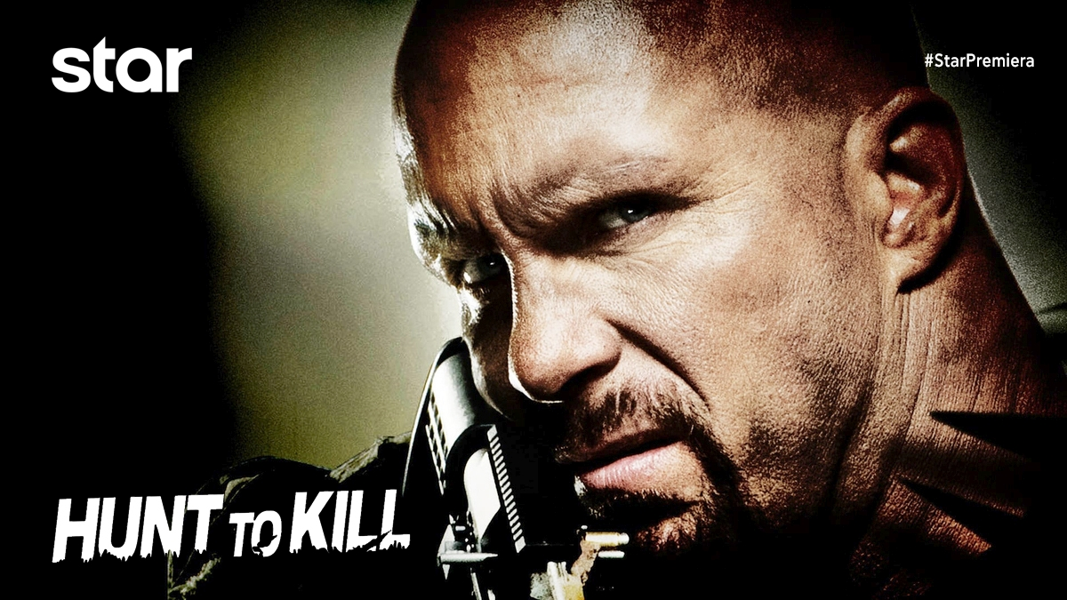

ΚΥΝΗΓΟΣ ΔΟΛΟΦΟΝΩΝ (HUNT TO KILL)
Περιπέτεια δράσης, την Πέμπτη 16 Σεπτεμβρίου στις 24:00
σε Α’ Τηλεοπτική Προβολή από το Star

Ο Τζιμ Ρόουντς, ένας σκληροτράχηλος συνοριοφύλακας, προσπαθεί να συνέλθει μετά τη δολοφονία του συνεργάτη του ενώ αγωνίζεται να μεγαλώσει την επαναστάτρια κόρη του στα βουνά της Μοντάνα. Όταν μία ομάδα αδίστακτων φυγάδων απαγάγουν την κόρη του εκβιάζοντάς τον να τους βοηθήσει, ο Τζιμ αναγκάζεται να συνεργαστεί μαζί τους ενώ ταυτόχρονα σχεδιάζει την αντεπίθεσή του. Η εκδίκηση ενός ανθρώπου, που θα έκανε τα πάντα για να σώσει το παιδί του, αλλά και που είναι ικανός να επιβιώνει κάτω από όλες τις αντίξοες συνθήκες, θα είναι χωρίς έλεος…
ΣΚΗΝΟΘΕΣΙΑ: Κόνι Ουάξμαν
ΠΑΙΖΟΥΝ: Στιβ Όστιν, Έρικ Ρόμπερτς, Γκάρι Ντάνιελς, Μαρί Αυγερόπουλος

Δείτε το trailer της ταινίας ΚΥΝΗΓΟΣ ΔΟΛΟΦΟΝΩΝ (HUNT TO KILL) εδώ: https://youtu.be/CegZrCUyT70

#StarChannelTV
https://www.star.gr/tv/press-room/
Ευχαριστούμε πολύ
Γραφείο Τύπου & Επικοινωνίας

